
社團法人台中市康復之友協會
台中市身心障礙者社區關懷據點
手工藝課程 報名簡章

多久沒有動動手做出屬於自己風格的創意小物
來來來，來和我們一起訓練手眼協調
用你/妳的巧手編織出美麗藝術品
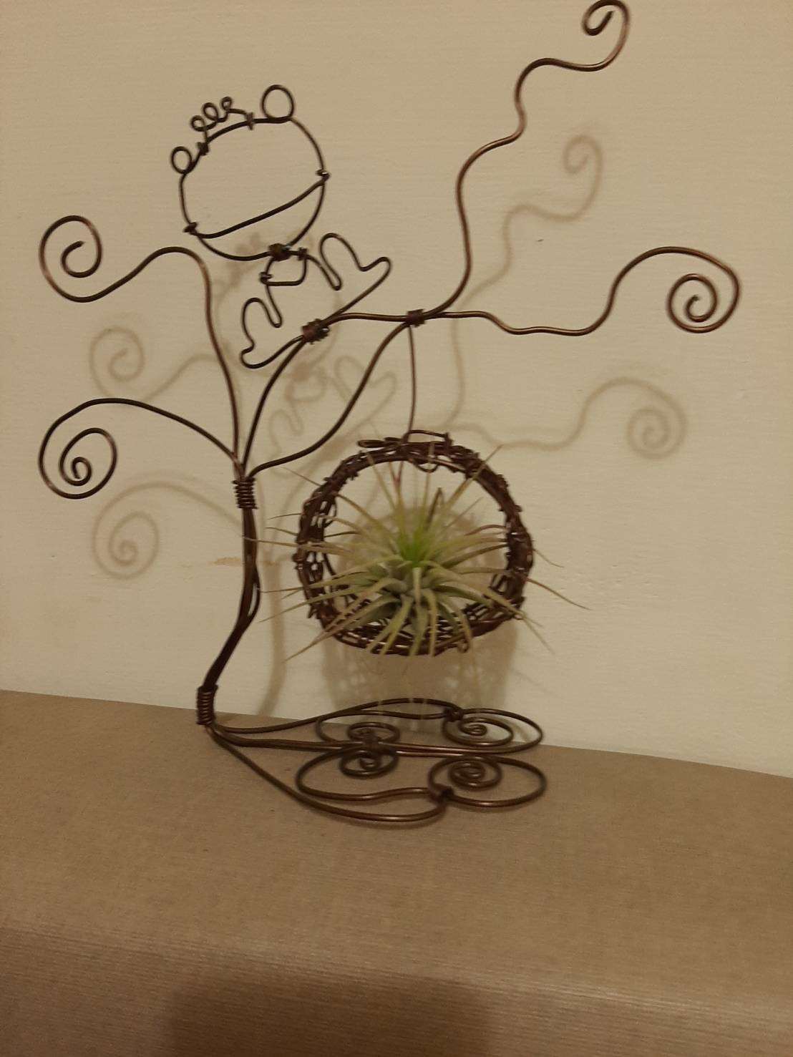

- 主辦單位：（臺中市公益彩券盈餘經費補助）
- 承辦單位：社團法人台中市康復之友協會
- 參加對象：人數限制10名內，額滿為止
收費金額 | 資格
免費 | 協會會員、身心障礙者及其家屬
- 專業講師：
師資 | 學歷 | 經歷
鄭秀惠 | 中興大學會計系畢 | 1.國小教師  2.太平農會家政班鋁線老師
- 課程日期：第三梯次日期（11/17、11/24、12/1、12/8共四堂）
- 課程時間：每周三上午10：00至12：00
- 上課地點：臺中市北區太原路一段532號5樓之1
- 報名方式：請於開課前填寫「報名回條」向協會報名！
- 聯絡電話：（04）2208-3901 請洽黃詩涵社工
- 傳真電話：（04）2208-1240
--------------------------------手工藝團體報名回條--------------------------------
姓名 |  | 性別 | □男 □女
出生日期 | 年月日 | 聯絡電話
身分類別 | □病友□家屬□民眾 | 身障手冊 | 障 度
診斷 | □思覺失調症□器質性精神病□躁鬱症□重鬱症□其他
教育程度 | □不識字□小學以下□國中□高中□大學□研究所以上
資訊來源 | □公家機關□醫療院所□復健中心□社資中心□家屬團體

